SMLOUVA O DÍLO č. 1/2017

uzavřená dle § 2586 a násl. zák. č. 589/2012 Sb., občanský zákoník, ve znění pozdějších předpisů (dále je „občanský zákoník“)
(číslo smlouvy objednatele ČTÚ/2017_13)

Objednavatel: Česká republika – Český telekomunikační úřad
Se sídlem: Sokolovská 58/219, Praha 9 - Vysočany
Doručovací adresa: poštovní schránka 02, 225 02 Praha 025
IČO: 70106975
DIČ: CZ70106975 (osoba identifikovaná k dani)
Bankovní spojení ČNB – pobočka Praha
Číslo účtu: 725001/0710

Jejímž jménem jedná: Mgr. Michal Havelka, ředitel odboru ekonomického

a

Zhotovitel: David Vídeňský - TELEPHONE
Se sídlem: Zeleného 50, 616 00 Brno
IČO: 01712004
DIČ: CZ8003283981
Jednající: David Vídeňský, majitel firmy
Bankovní spojení: Komerční banka Brno-město,
Číslo účtu: 263447621/0100
Zapsaná v obchodním rejstříku: u KS v Brně, oddíl A, vložka 25834

I.
Předmět smlouvy

1.1. Zhotovitel se zavazuje dodat objednateli telefonní ústřednu dle přílohy č. 1.

1.2. Dodávka dále zahrnuje :
a) dodání a montáž telefonní ústředny,
b) naprogramování systému dle požadavků zákazníka,
c) oživení systémů,
d) předání technické dokumentace k dílu a návody k použití v češtině,
e) základní zaškolení obsluhy.

II.
Čas a místo plnění

2.1. Termín zahájení prací na předmětu díla je 30 dní po podpisu smlouvy.
2.2. Termín předání předmětu díla jsou 3 dny od zahájení prací.
2.3. Místo plnění je pracoviště objednatele – Šumavská 519/35 Brno.
2.4. Pokud se práce z důvodů stavební nepřipravenosti ze strany objednatele nezahájí nebo bude ze stejných důvodů nutné práce přerušit, posunuje se ukončení díla o příslušný počet pracovních dnů.

III.
Cena a platební podmínky

3.1. Cena dodávky byla stanovena dohodou dle nabídky firmy David Vídeňský - TELEPHONE.
3.2. Celková cena celé akce, včetně montážních prací byla dohodnuta na částku 208.297,- Kč (slovy dvěstaosmtisícdvěstadevadesátsedmkorunčeských) bez DPH.
3.3. Dohodnutou cenu díla objednatel uhradí po dokončení, předání díla a podpisu předávacího protokolu na základě faktury se splatností 14 dní ode dne doručení.
3.4. Dojde-li k vypovězení této smlouvy, má zhotovitel právo na úhradu poměrné části sjednané ceny připadající na dodávku technologie a práce již prokazatelně provedené.
3.5. Faktura musí obsahovat náležitosti daňového a účetního dokladu podle zákona č. 563/1991 Sb.,o účetnictví, ve znění pozdějších předpisů, zákona č. 235/2004 Sb., o dani z přidané hodnoty, ve znění pozdějších předpisů (jedná se především o označení faktury a její číslo, jméno, sídlo a IČO zhotovitele, předmět plnění, bankovní spojení, fakturovanou částku bez/včetně DPH, sazbu DPH), § 435 občanského zákoníku a současně číslo této smlouvy.

IV.
Záruky

4.1. Zhotovitel se zavazuje odstranit bezplatně veškeré vady 24 měsíců ode dne uvedení do provozu, pokud tyto závady nebyly způsobeny neodbornou obsluhou nebo používáním zařízení v rozporu s předaným návodem k používání, či násilným zásahem.
4.2. Objednatel reklamuje vady u zhotovitele neprodleně po jejich zjištění.
4.3. Zhotovitel se zavazuje, že servisní technik započne odstraní závažné závady do 24 hod. a u drobné závady do 48 hod. od jejího oznámení.
4.4. Servis bude prováděn na telefonické vyzvání, faxové a emailem.

V.
Všeobecné smluvní podmínky

5.1. Smluvní strany mohou od této smlouvy odstoupit, nedodrží-li některá ze stran významně podmínky této smlouvy. Odstoupení od smlouvy musí být písemné, s uvedením důvodů, pro který jedna strana od smlouvy odstupuje. Objednatel má právo odstoupit v případě prodlení zhotovitele s dodávkou větší než 50 dnů.
5.2. Objednatel se zavazuje zpřístupnit zhotoviteli prostory pro dodávku a montáž zařízení.
5.3. Pokud se v průběhu provádění prací zjistí skutečnosti, o nichž zhotovitel nevěděl a vědět nemohl, které stíží nebo znemožní provedení díla ve sjednaném rozsahu, času a ceně, sdělí je zhotovitel neprodleně objednateli a projedná s ním další postup. Budou-li tyto skutečnosti mít vliv na dobu provedení díla nebo na jeho cenu, budou smluvními stranami projednány a nutné změny budou formou dodatku včleněny do této smlouvy.
5.4. Práva a povinnosti vyplývající z této smlouvy přechází na právního nástupce smluvních stran.
5.5. Dílčí plnění nebo jeho plnění před sjednanou dobou je možné. Dílo je dodáno předáním a převzetím jeho poslední částí. Převzetí díla je objednatel povinen zhotoviteli písemně potvrdit.
5.6. Vlastnictví předmětu díla přechází na objednatele dnem jeho protokolárním předáním a převzetím, o čemž bude sepsán písemný protokol.
5.7. Smluvní strany bezvýhradně souhlasí se zveřejněním této smlouvy, případných dodatků uzavřených k této smlouvě, jakož i se zveřejněním dalších aspektů tohoto smluvního vztahu v souladu se zákonem č. 134/2016 Sb., o zadávání veřejných zakázek, resp. zákonem č. 340/2015 Sb., o zvláštních podmínkách účinnosti některých smluv, uveřejňování těchto smluv a o registru smluv (zákon o registru smluv). Uveřejnění zajistí objednatel.

VI.
Ostatní ujednání

6.1. Právní vztahy touto smlouvou včetně příloh a dodatků neupravené, se řídí příslušnými ustanoveními občanského zákoníku.
6.2. Smlouva nabývá platnosti a účinnosti dnem podpisu.
6.3. Jakákoliv změna smlouvy je možná pouze písemně, za vzájemného souhlasu obou stran.
6.4. Smlouva je vyhotovena ve třech stejnopisech, z nichž každá má platnost originálu. Po jednom stejnopise obdrží zhotovitel a dva stejnopisy obdrží objednatel.

V Brně, dne ...........……....................

......................................………............. ..................................................
za objednatele za zhotovitele

Příloha č 1

IP DIGITÁLNÍ TELEFONNÍ SYSTÉM ALCATEL OmniPCX Connect

1. Základní zařízení

1 Digitální pobočkový telefonní systém typu ALCATEL OmniPCX Connect v konfiguraci :

8 počet VoIP státních linek
16 počet přípojek pro vnitřní digitální stanice (včetně přípojky pro operátorský přístroj)
32 počet přípojek pro vnitřní analogové stanice

1 počet záložních zdrojů pro náhradní provoz – baterie 2 hod záloha
1 počet modemů dálkového dohledu a údržby
1 počet systémů ARS – systém pro vyhledávání nejvýhodnější trasy a operátora
1 počet systémů voice mail - integrovaná hlasová pošta

1 počet tarifikačního SW Tardat pro 50 poboček

3 počet patch panelů 24 port cat 5e
48 počet patch kabelů 2m cat 5e na propojení ústředny a patch panelu
48 počet kabelů na propojení telefonního přístroje a zásuvky

Cena za položku 1. - základní zařízení bez DPH 136.567,- Kč

2. Montážní práce.

V uvedené ceně jsou zahrnuty všechny montážní, instalační a programovací práce, potřebné pro kompletní dodávku ústředny a doplňků, tedy práce uvedené v této nabídce, včetně oživení, zkušebního provozu a zaškolení, dotažení optického propoje od veřejného operátora cca 10m.

Cena za položku 2. - montážní práce bez DPH 21.900,- Kč

3. Telefonní přístroje a příslušenství
všechny ceny v Kč

cena množství celkem
Analogové telefonní přístroje

Alcatel Temporis 56 490,- 32 15.680,-
S LCD displejem, opakovaná volba, handsfree, identifikace volajícího FSK/DTMF, nastavení hlasitosti vyzvánění, tónová nebo pulzní volba, tlačítko vypnutí mikrofonu, flash 100,300,600ms, paměť na 58 čísel příchozích volání, pamět na 10 telefonních čísel
4 jednotlačítkové paměti rychlé volby
Napájení displeje: 3 x AA baterie

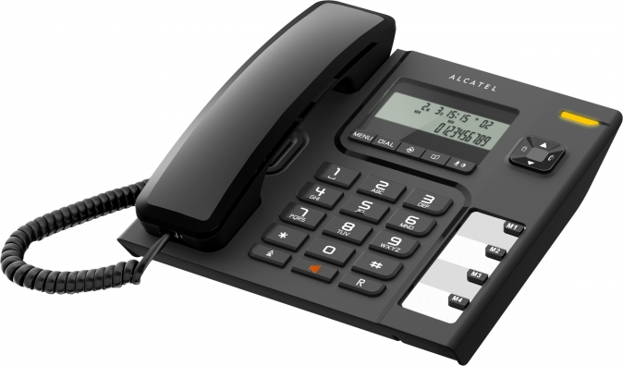

Digitální telefonní přístroje 9 serie

Alcatel 4019 2.590,- 5 12.950,-znakový displej, rozlišení 20 znaků, zobrazení černobílé, 6 programovatelných tlačítek s LED diodou, 2 směrový navigátor
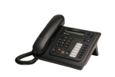

Alcatel 8029 Premium deskphone 5.300,- 4 21.200,-
6 řádkový grafický displej 64x128 pix, černobílé zobrazení, 4 směrové navigační tlačítko, 6 programovatelných kláves, abecední klávesnice QWERTY, 3,5 jack pro náhlavní soupravu, handsfree režim, ovládání hlasitosti, klávesa MUTE, Hmotnost 1340g, rozměry 200x204x252 mm

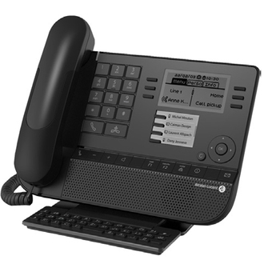

Cena za položku 3. – telefonní přístroje bez DPH 49.830,- Kč

Cenová rekapitulace

Cena za položku 1. - základní zařízení bez DPH 136.567,- Kč
Cena za položku 2. - montážní práce bez DPH 21.900,- Kč
Cena za položku 3. - telefonní přístroje bez DPH 49.830,- Kč

Celková cena bez DPH ( základ daně ) 208.297,- Kč

DPH bude účtována dle platných právních předpisů.

